**ДЕРЖАВНИЙ УНІВЕРСИТЕТ ІНТЕЛЕКТУАЛЬНИХ**

**ТЕХНОЛОГІЙ І ЗВ’ЯЗКУ**

**Звіт**

**з дисципліни БЖД ОП**

**Практична робота №3**

**на тему: «Теоретичні основи безпеки життєдіяльності»**

**Варіант 1**

Виконав: студент 3 курсу, групи ІПЗ-3.04 спеціальності

121 Інженерія програмного забезпечення

____________________________Бухта М.М.

Перевірив____________________Гинда В,В

**Одеса  2023**

**ЗАВДАННЯ 1**

**Опис завдання:**

Розглянути запропоновані ситуації і визначити модель поведінки:

Під час польоту на літаку склалася аварійна ситуація. Зазначте ваші першочергові дії і опишіть безпечне положення тіла, яке необхідно прийняти під час посадки.

**Відповідь:**

Заходи, які необхідно вжити:

1. Притиснути до себе спинку сидіння
2. Закрити голову і шию
3. Згорнутися в кулю
4. Спостерігати за інструкціями екіпажу
5. Після посадки виходити з літака швидко та осторожно

**ЗАВДАННЯ 2**

**Опис завдання:**

Розглянути малюнки і визначити 10 або більше порушень правил безпеки.

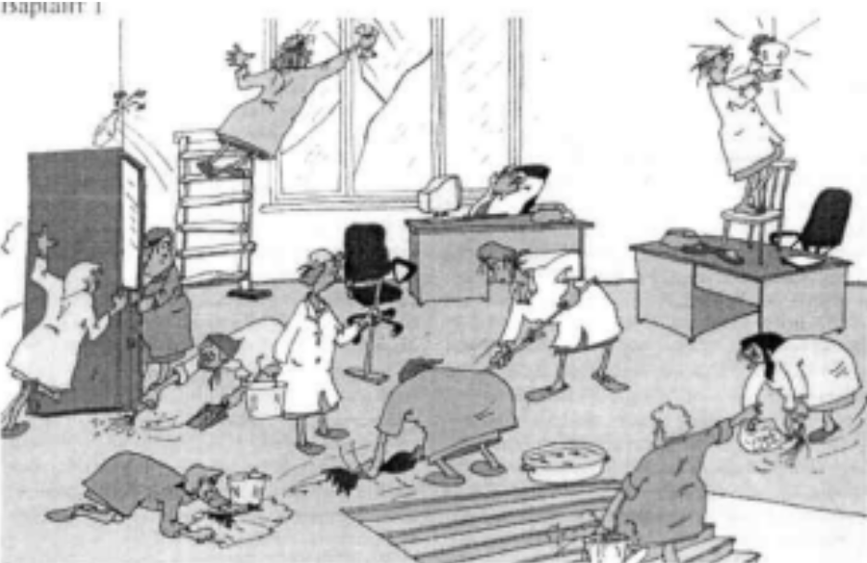

Рисунок 2.1 – рисунок до завдання.

**Відповідь:**

Порушення правил безпеки:

1. **Порушення правил безпеки з використання стрім'янки:** Дівчина стоїть на ненадійно встановленій стрім'янці під час миття вікна, що може призвести до падіння та травм.
2. **Ненормативне використання меблів:** Стул стоїть на столі, а чоловік стоїть на цьому стільці, міняючи лампочку, що є небезпечним через можливість обвалення та травм.
3. **Небезпечне переміщення важких предметів:** Люди рухають велику шафу руками, що може призвести до травм та непоправних ушкоджень.
4. **Небезпечне розташування предметів:** Ваза стоїть на шафі, що переміщається, що може спричинити її падіння та розбиття.
5. **Порушення правил роботи за комп'ютером:** Чоловік сидить біля розбитого вікна та дивиться на монітор близько, що може призвести до напруги очей та інших проблем зі здоров'ям.
6. **Небезпечна позиція при уборці:** Бабуся стоїть з спиною до сходів, коли прибирає сміття під шафою, що може призвести до падіння чи заборонження шляху в разі аварії.
7. **Відсутність захисних засобів:** Ніхто з учасників не використовує захисні засоби, такі як рукавички чи захисні окуляри, що може призвести до травм або отруєння внаслідок контакту з хімічними речовинами під час миття вікон або прибирання.
8. **Необережне рухання під час переміщення шафи:** Мужчина та жінка рухають велику шафу руками, без використання важільних механізмів або допоміжних пристроїв, що може призвести до надмірного навантаження на м'язи, травм або навіть обвалення предмета.
9. **Відкрите розбите вікно:** Розбите вікно може створити небезпеку травмування або погіршення вентиляції, особливо в умовах диму чи пару.
10. **Неналежне використання лестниці:** Бабуся витирає підлогу, стоячи спиною до лестниці, що може призвести до падіння та травм.

**ЗАВДАННЯ 3**

**Опис завдання:**

Визначити, чи можна безпечно перебувати в приміщенні, якщо у повітрі є хімічні речовини А, Б, В у таких концентраціях:

|  |  |  |  |
| --- | --- | --- | --- |
| Речовина | Фактична концентрація мг/м3 | ГДК мг/м3 | Фізіологічна дія на організм людини |
| А | 5.9 | 12 | Сенсибілізуюча, загальнотоксична, тумагенна |
| Б | 0.2 | 0.8 | Подразнююча, загальнотоксична |
| В | 0.8 | 2.6 | Канцерогенна, мутагенна |

**Відповідь:**

1. Фактична концентрація речовини менша за гранично допустимий рівень, тому дані речовини не будуть вказувати на негативну дію на людей, які знаходяться у приміщенні.
2. Односпрямована загальнотоксична дія речовин А і Б: 5.9/12 + 0.2/0.8 = 0.49 + 0.25 = 0.74 < 1 – безпечно за загальнотоксичною дією.
3. Односпрямована мутагенна дія речовин А і В: 5.9/12 + 0.8/2.6 = 0.491 + 0.308 = 0.799 < 1 – безпечно за мутагенною дією.

Так, можна безпечно перебувати у приміщенні.

**ВИСНОВОК**

Під час цієї практичної роботи ми освоїли низку важливих навичок. По-перше, ми оволоділи методами аналізу статистичних даних та проведення розрахунків, що дозволило нам здобути цінну інформацію. Це навчило нас усвідомлювати значення вивчення ризиків та безпеки у повсякденному житті. Далі, ми навчилися формулювати висновки та робити практичні рекомендації на основі отриманих результатів. Цей процес розвинув нашу критичну думку та навички прийняття обґрунтованих висновків.